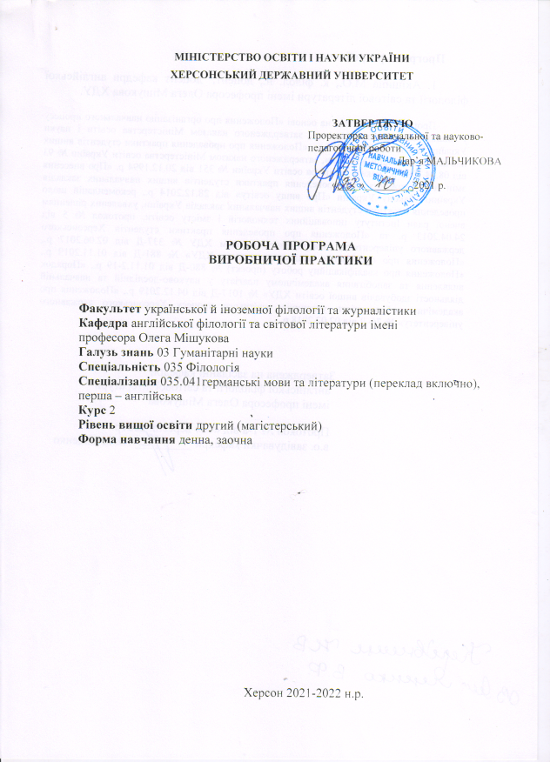

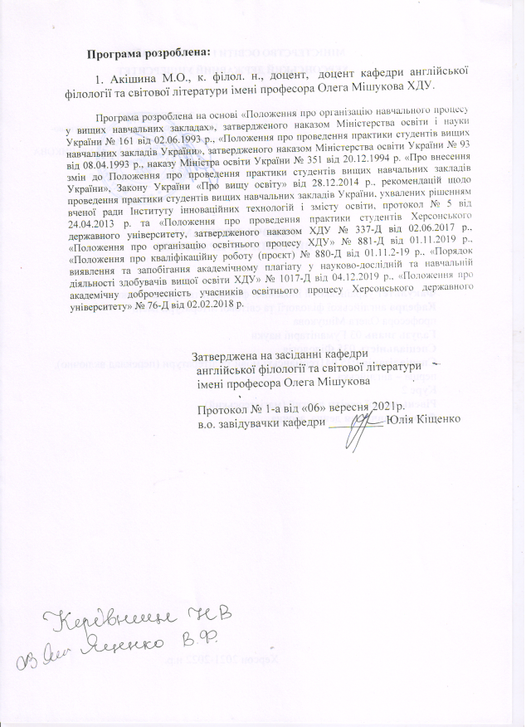

1. ВСТУП

Виробнича філологічна/перекладацька практика студентів 2 курсу спеціальності 035. Філологія, спеціалізація 041 германські мови та літератури (переклад включно), перша – англійська є невід’ємною складовою частиною професійної підготовки фахівців, що здобувають ступінь вищої освіти магістр. Практика проводиться в умовах, максимально наближених до реальних майбутньої професійної діяльності. Виробнича практика дозволяє студентам-магістрам детальніше ознайомитися з системою теоретичної й практичної підготовки філолога / перекладача.

1.1 Структура практики
Відповідно до “Положення про проведення практики студентів вищих навчальних закладів освіти України: Наказ Міністерства освіти і науки України від 8 квітня 1993 р. № 93”, освітньо-професійної програми підготовки фахівця, навчального плану для спеціальності «035.Філологія спеціалізація 041 германські мови та літератури (переклад включно), перша – англійська» передбачено проведення виробничої філологічної/ перекладацької практики:
Курс | Семестр | Вид практики | Тривалість проведення | Бази практики | Відповідальний підрозділ | Форма контролю
1 | IІ | Виробнича (філологічна/ перекладацька) практика | 4 тижня (6 кредитів)  18.10.21 – 12.11.20 (денна)  1 тиждень (6 кредитів)  06.10.21 – 12.10.21 (заочна) | ТзОВ «Херсонський морський центр, ЛТД»;  Херсонська торгово-промислова палата;  Комунальний заклад «Херсонська обласна бібліотека для дітей ім. Дніпрової Чайки» Херсонської обласної ради;  Херсонська філія приватного вищого навчального закладу “Інститут післядипломної освіти „Одеський морський тренажерний центр”;  ТОВ «Автопланета Плюс»;  Бюро перекладів «ЧП Кисельова А.М»  Студія компʼютерного дизайну Wezom (ФОП Трушин С.М.). | Кафедра англійської філології та світової літератури імені професора Олега Мішукова | Диференційований залік

У процесі практики студентам надається можливість спостерігати за індивідуальним стилем досвідчених філологів/ перекладачів, ознайомитися та спробувати на практиці нові методи та прийоми роботи в студентській аудиторії, а також дізнатися про можливості використання нових інформаційних технологій в процесі роботи.
Практика передбачає безперервність та послідовність і є логічним продовженням професійної підготовки філолога/перекладача, що розпочинається навчальною та виробничою практикою на попередніх курсах. Практика систематизує та поглиблює знання про методику підготовки філологів/перекладачів; сприяє формуванню особистого стилю роботи, об’єктивній оцінці своїх можливостей, застосуванню різноманітних методів та прийомів редагування та перекладу текстів різних стилів, а також спонукання студентів-практикантів до подальшої активності та самостійності в набутті професійних, перцептивних, проектувальних, адаптивних, організаційних і пізнавальних умінь.
Робоча програма практики є основним навчально-методичним документом для студентів та керівників практики від навчального закладу.
Університетські кафедри мають досвідчений професорсько-викладацький склад та володіють достатньою методичною базою для того, щоб забезпечити якісну підготовку фахівців за профілем, і, таким чином, відповідають програмним вимогам практики.

2. МЕТА Й ЗАВДАННЯ ПРАКТИКИ
Практика студентів спеціальності «035. Філологія, спеціалізація 041 германські мови та літератури (переклад включно), перша – англійська» є невід’ємною частиною їхньої підготовки до професійної діяльності, оскільки вона робить вагомий внесок у формування низки їх фахових компетентностей. Вона є важливим етапом у процесі створення підґрунтя для успішної професійної діяльності здобувачів другого ступеня вищої освіти магістр.
Під час практики в студентів формуються, розвиваються, поглиблюються як загальні, так і фахові компетентності: мовнокомунікативна, професійно-психологічна, перекладацька, науково-дослідницька.
Виробнича філологічна/перекладацька практика спрямована на формування професійно-особистісних якостей, необхідних філологу/перекладачу, узагальнення й систематизацію професійних знань та навичок, розвиток уміння застосовувати набуті знання в умовах реального процесу роботи, а також на вивчення й апробацію сучасних методів та прийомів підготовки майбутніх філологів і перекладачів у закладі вищої освіти.
Основною метою виробничої (філологічної/перекладацької) практики є методична підготовка студентів до виконання роботи філолога/перекладача.
Завдання виробничої (філологічної/перекладацької) практики:
- ознайомлення студентів з установчими документами баз практик;
- формування у здобувачів другого ступеня вищої освіти професійно-ціннісних якостей особистості філолога/перекладача: професійної компетенції, творчого підходу під час роботи;
- поглиблення теоретичних знань за фахом;
- вивчення студентами-магістрантами передового досвіду роботи провідних перекладачів (підбір та аналіз експериментального та теоретичного матеріалу для виконання навчально-дослідних, науково-дослідних робіт та подальшої професійної діяльності);
- формування практичних навичок і розвиток умінь для виконання професійних завдань та обов'язків інноваційного характеру в якості філолога /перекладача;
- вивчення передового практичного досвіду;
- формування навичок професійного спілкування;
- виховання в магістрантів морально-етичних якостей філолога/перекладача, потреби в самоосвіті;
- розвиток професійно значущих якостей особистості;
- вироблення творчого, дослідницького підходу до майбутньої професійної діяльності;
- проведення експерименту для написання кваліфікаційної роботи ступеня вищої освіти магістр.
Загалом завдання спрямовані на отримання студентами відповідного досвіду роботи філолога та перекладача, на поглиблення теоретичних знань та розвиток практичних умінь для розв’язання певних проблем, пов’язаних з ефективною філологічною та перекладацькою діяльністю.
У процесі практики формуються й поглиблюються такі компетентності та програмні результати навчання:
ЗК-1. Здатність спілкуватися державною мовою як усно, так і письмово.
ЗК-5. Здатність працювати в команді та автономно.
ЗК-6. Здатність спілкуватися іноземною мовою.
ЗК-8. Навички використання інформаційних і комунікаційних технологій.
ЗК-9. Здатність до адаптації та дії в новій ситуації.
ЗК-10. Здатність спілкуватися з представниками інших професійних груп різного рівня (з експертами з інших галузей знань/видів економічної діяльності).
ЗК-12. Здатність генерувати нові ідеї (креативність).
ФК-6. Здатність професійно застосовувати поглиблені знання з обраної філологічної спеціалізації для вирішення професійних завдань.
ФК-8. Усвідомлення ролі експресивних, емоційних, логічних засобів мови для досягнення запланованого прагматичного результату.
ФК-9. Здатність ефективно й компетентно проводити заняття різних видів у закладах вищої освіти.
ПРН-2. Упевнено володіти державною та іноземною мовами для реалізації письмової та усної комунікації, зокрема в ситуаціях професійного й наукового спілкування; презентувати результати досліджень державною та іноземною мовами; вміти вести наукову дискусію іноземною мовою, користуватися правилами мовного етикету, читати літературу зі спеціальності, перекладати тексти філологічної проблематики, складати анотації, реферати, наукові виступи іноземною мовою.
ПРН-3. Застосовувати сучасні методики і технології, зокрема інформаційні, для успішного й ефективного здійснення професійної діяльності та забезпечення якості дослідження в конкретній філологічній галузі.
ПРН-4. Оцінювати й критично аналізувати соціально, особистісно та професійно значущі проблеми і пропонувати шляхи їх вирішення у складних і непередбачуваних умовах, що потребує застосування нових підходів та прогнозування.
ПРН-5. Знаходити оптимальні шляхи ефективної взаємодії у професійному колективі та з представниками інших професійних груп різного рівня; ефективне здійснення комунікативно-навчальної функції (з охопленням інформаційного, мотиваційно-стимулюючого та контрольно-коригуючого компонентів); конструктивно-проєктних функцій: планувати і творчо конструювати освітній процес.
ПРН-6. Застосовувати знання про експресивні, емоційні, логічні засоби мови та техніку мовлення для досягнення запланованого прагматичного результату й організації успішної комунікації.
ПРН-12. Дотримуватися правил академічної доброчесності.
ПРН-13. Доступно й аргументовано пояснювати сутність конкретних філологічних питань, власну точку зору на них та її обґрунтування як фахівцям, так і широкому загалу, зокрема особам, які навчаються.
ПРН-17. Планувати, організовувати, здійснювати і презентувати дослідження та/або інноваційні розробки в конкретній філологічній галузі.
Предмет практики – процес роботи філолога/перекладача.

3. ЗМІСТ ПРАКТИКИ

3.1. Види робіт під час філологічної/перекладацької практики
Робота філолога/перекладача вимагає від студентів-практикантів високого рівня професійних знань, навичок та вмінь

Теоретичний модуль
- підготовка теоретичних матеріалів за фахом;
- ознайомлення з установчими документами баз практик;
- ознайомлення з планом роботи бази практики;
- вивчення та впровадження передового досвіду філологів/перекладачів.
Практичний модуль
- виконання перекладів, редагування текстів різних стилів.

Індивідуальні завдання
- виконання індивідуального завдання з кваліфікаційної роботи (проєкту);
- виконання індивідуального завдання з фаху.

3.2. Список рекомендованої літератури

- Алексеев И.С. Профессиональный тренинг переводчика. СПб. : Лениздат; Изд-во «Союз», 2013. 288 с.
- ДСТУ 3008:2015. Звіти у сфері науки і техніки. Структура та правила оформлювання. На заміну ДСТУ 3008-95; Чинний з 2017–07–01. К. : ДП «УкрНДНЦ», 2016. 26 с. (Інформація та документація).
- ДСТУ 3582:2013. Бібліографічний опис скорочення слів і словосполучень українською мовою. Загальні вимоги та правила. На заміну ДСТУ 358297; Чинний від 2014–01–01. К. : Мінекономрозвитку України, 2014. 15 с. (Інформація та документація).
- ДСТУ 4309:2004. Оформлення перекладів. Чинний з 2005–07–01. К. : Держспоживстандарт України, 2015. 12 с. (Інформація та документація).
- ДСТУ 7093:2009. Бібліографічний запис скорочення слів і словосполук, поданих іноземними європейськими мовами. На заміну ГОСТ 7.11-78; Чинний від 2010–04–01. К. : Держспоживстандарт України, 2009. 87 с. (Система стандартів з інформації, бібліотечної та видавничої справи).
- ДСТУ 7157:2010. Видання електронні. Основні види та вихідні відомості. Чинний від 2010–07–01. К. : Держспоживстандарт України, 2010. 14 с. (Інформація та документація).
- ДСТУ 8302:2015. Бібліографічне посилання. Загальні положення та правила складання. Чинний з 2016–07–01. К. : ДП «УкрНДНЦ», 2016. 17 c. (Інформація та документація).
- ДСТУ ГОСТ 7.1:2006. Бібліографічний запис. Бібліографічний опис. Загальні вимоги та правила складання. Чинний від 2007–07–01. К. : Держспоживстандарт України, 2007. 47 с. (Система стандартів з інформації, бібліотечної та видавничої справи).
- ДСТУ ГОСТ 7.80:2007 Бібліографічний запис. Заголовок. Загальні вимоги та правила складання. Чинний з 2008–04–01. К. : Держспоживстандарт України, 2009. 11 с. (Система стандартів з інформації, бібліотечної та видавничої справи).
- Казакова Т.А. Практические основы перевода. СПб. : Лениздат; Изд-во «Союз», 2013. 320 с.
- Латышев Л.К. Перевод: теория, практика и методика преподавания. М.: Академия, 2013. 192 с.
- Літнарович Р.М., Кубай О.В. Бібліографічний опис. Загальні вимоги та правила складання / МЕГУ ім. С.Дем’янчука. Рівне : Вид-во МЕГУ ім. С.Дем’янчука, 2016. 44 с.
- Лудченко А. А., Лудченко Я.А., Примак Т.А. Основы научных исследований : учеб. пособ. К. : Знання, 2018. 114 с.
- Миньяр-Белоручева А.П., Миньяр-Белоручев К.В. Английский язык : учеб. уст. пер. Изд. 4-е, стер. М. : Экзамен, 2008. 350 с.
- Настольная книга преподавателя иностранного языка : справ. пособие / Е.А. Маслыко, П. К. Бабинская, А. Ф. Будько, С. И. Петрова. 9-е изд., стер. Мн. : Вышэйшая школа, 2014. 522 с.
- Нестеренко Н.М., Лисенко К. A Course in Interpreting and Translation : посібник для студентів та викладачів вищих навчальних закладів. Вінниця : Нова книга, 2016. 248 с.
- Основи перекладу = Basic Translation : курс лекцій з теорії та практики перекладу для факультетів та інститутів міжнародних відносин : навч. посіб. для студ. фак.-тів та інститутів міжнародних відносин / Г.Е. Мірам, В.В. Дайнеко, Л.А. Тарануха та ін. К. : Ельга, 2012. 240 с.
- Пилипчук М.І., Григор’єв А.С., Шостак В.В. Основи наукових досліджень : підручник. К. : Знання, 2017. 270 с.
- Приклади оформлення бібліографічного опису у списку джерел, який наводять у дисертації, і списку опублікованих робіт, який наводять в авторефераті. Бюлетень ВАК. 2008. №3. С. 9–13.
- Приклади оформлення використаних джерел: відповідно до Нац. стандарту України ДСТУ 8302:2015. ВД «Академперіодика» НАН України. К., 2016. URL: http://histj.oa.edu.ua/assets/files/ Posylannia.pdf (дата звернення: 30.08.2017).
- Приклади оформлення списку використаних джерел, відповідно до ДСТУ 8302:2015 / Наук. б-ка Нац. юрид. ун-ту ім. Ярослава Мудрого; уклад. О. І. Самофал. Харків, 2017. URL: http://library.nlu.edu.ua/ biblioteka/sait/nauka/gost/spisok-DSTU.pdf (дата звернення: 30.08.2017).
- Freeman D. Freeman Y. Introduction to Linguistics Essential linguistics: What you need to know to teach reading, ESL, spelling, phonics, and grammar. Roat Publishing. 2016. 156 p.
- Brown H. D., Abeywickrama P. Language Assessment Language assessment: Principles and classroom practice, (2nd ed.). Courseway Publishing. 2017. 123 p.
- Brown H. D. Language Teaching Methodology Principles of language learning and teaching (5th ed.). Courseway Publishing. 2014. 225 p.

3.3. Методичні рекомендації
Виробнича філологічна/перекладацька практика є завершенням вивчення дисциплін «Практика усного та писемного перекладу», «Техніка послідовного перекладу», «Базисні засади перекладу», «Лінгвокультурологічні аспекти перекладу», «Перекладознавчі методи аналізу тексту», «Основи редагування текстів різних функціональних стилів», «Специфіка перекладу художніх/нехудожніх типів текстів», «Актуальні проблеми перекладознавства», «Методика викладання фахових дисциплін у закладах вищої освіти», спецкурсів тощо. Під час практики студенти повинні розвинути свої індивідуальні здібності й закріпити навички професійної підготовки філолога/перекладача, здобуті впродовж вивчення зазначених дисциплін та спецкурсів. Під час практики здобувачам ступеня вищої освіти магістр необхідно консультуватися з груповим керівником практики, методистами та провідними викладачами.

4. ФОРМИ Й МЕТОДИ КОНТРОЛЮ
У процесі проходження виробничої практики застосовуються такі методи: проблемний, дослідницький, частково пошуковий, презентації, навчально-ігрові.
Методи дослідження:
– теоретичні (вивчення, аналіз та синтез досягнень сучасної філософської, психолого-педагогічної, соціолінгвістичної, лінгвістичної літератури; цілеспрямоване вивчення лінгводидактичної літератури з орієнтацією на формулювання гіпотези й визначення загальних концептуальних положень дослідження; аналіз та синтез передового досвіду роботи науковців, філологів, перекладачів; класифікація й систематизація теоретичних і експериментальних даних; розробка моделі формування професійної мовнокомунікативної компетенції студентів-філологів);
– емпіричні (контрольний зріз, бесіди, інтерв’ювання, пряме й опосередковане спостереження за педагогічним процесом, аналіз письмових робіт, усних відповідей, анкетування й тестування);
- констатувальний і формувальний експеримент; статистичний аналіз експериментального матеріалу.

Поточний контроль
- облік відвідування та перебування студента на базі практики протягом дня (6 годин на день – виконання перекладів, самостійна робота в бібліотеці та з інтернет-ресурсами), що проводиться старостою групи, керівником практики від факультету, керівником від бази практики та провідним фахівцем з практик навчального відділу ХДУ;
- систематичний контроль за виконанням індивідуального плану практики з боку групового керівника;
- перевірка документації практики на проміжному етапі практики.
Підсумковий контроль
- перевірка документації практики на заключному етапі практики;
- проведення підсумкової конференції на базі практики;
- складання заліку з виробничої (філологічної/перекладацької) практики.

5. ВИМОГИ ДО ЗВІТУ

До підсумкової конференції студентам необхідно надати таку звітну документацію:
- «Щоденник практики», у якому має бути відбита вся навчальна та методична робота студента, що проводилася протягом практики. У щоденник занотовуються всі види робіт, відвідані й залікові заходи, про участь у нарадах і засіданнях. «Щоденник» обов’язково містить оцінки викладачів-керівників практики за залікові заходи, характеристику студента від бази практики, характеристики студента від викладачів-керівників практики.
- Документація, що підтверджує проведення 3 залікових заходів:
- 2 залікових переклади;
- індивідуальне завдання (автореферат магістерського дослідження).

6. ПІДБИТТЯ ПІДСУМКІВ ПРАКТИКИ
Захист результатів практичної підготовки магістрантів здійснюється під час проведення заліку.
Підсумкову конференцію з практики магістрантів проводять після проведення заліку.
Підсумки проведення заліку з виробничої (філологічної/перекладацької) практики обговорюються на засіданні кафедри англійської філології та світової літератури імені професора Олега Мішукова, а також на вченій раді факультету української й іноземної філології та журналістики.

7. КРИТЕРІЇ ОЦІНЮВАННЯ РЕЗУЛЬТАТІВ ВИРОБНИЧОЇ ПРАКТИКИ
Здобувач допускається до складання заліку з виробничої практики за умов виконання індивідуальної програми практики в повному обсязі, своєчасного подання всіх матеріалів на перевірку керівнику від ХДУ й отримання позитивного відгуку-характеристики від керівника від бази практики. Підсумкова залікова оцінка за практику нараховується за накопичувальним принципом і є сумою таких компонентів:
Вид роботи | Максимальна кількість балів
Оформлення щоденника практики | 10
Звіт з виробничої практики | 20
3 залікові заходи | 70
Разом | 100

Критерії оцінювання оформлення щоденника
10 балів – правильно оформлений щоденник, не містить помилок, містить не більше одного виправлення.
8 балів – щоденник практики містить незначні недоліки, більше двох виправлень.
6 балів – неохайність та помилки у щоденнику практики.
4 бали – неохайність та більше трьох помилок у щоденнику практики.
2 бали - неохайність та більше чотирьох помилок у щоденнику практики.
0 балів – відсутність щоденника практики, несвоєчасність надання щоденника на перевірку
Критерії оцінювання залікових заходів.
70 балів – наявність 3 залікових заходів, відмінні оцінки за їх проведення від керівників та методистів, позитивні відгуки про проведення залікових заходів від керівників бази практики, здобувач демонструє глибокі знання на практиці під час виконання залікових заходів. Тексти конспектів залікових заходів не містять помилок.
44 бали – наявність 3 залікових заходів, добрі оцінки за їх проведення від керівників та методистів, позитивні відгуки про проведення залікових заходів від керівників бази практики, здобувач демонструє глибокі знання на практиці під час виконання залікових заходів. Тексти конспектів залікових заходів подекуди містять помилки.
38 балів – наявність 3 залікових заходів, добрі та задовільні оцінки за їх проведення від керівників та методистів, позитивні відгуки про проведення залікових заходів від керівників бази практики, здобувач демонструє добрі знання на практиці під час виконання залікових заходів. Тексти конспектів залікових заходів містять помилки.
32 балів – наявність 3 залікових заходів, задовільні оцінки за їх проведення від керівників та методистів, задовільні відгуки про проведення залікових заходів від керівників бази практики, здобувач демонструє задовільні знання на практиці під час виконання залікових заходів. Тексти конспектів залікових заходів містять помилки.
26 балів – наявність 3 залікових заходів, задовільні оцінки за їх проведення від керівників та методистів, задовільні відгуки про проведення залікових заходів від керівників бази практики, здобувач демонструє задовільні знання на практиці під час виконання залікових заходів. Тексти конспектів залікових заходів містять помилки та не відповідають вимогам щодо оформлення.
0 балів – відсутність 3 залікових заходів, незадовільні оцінки за їх проведення від керівників та методистів, незадовільні відгуки про проведення залікових заходів від керівників бази практики, здобувач демонструє незадовільні знання на практиці під час виконання залікових заходів.
Критерії оцінювання індивідуального завдання
10 балів – індивідуальне завдання виконано відповідно до вимог
5 балів – індивідуальне завдання виконано з порушенням вимого або терміну подання на перевірку
0 балів – індивідуальне завдання не виконано

Підсумкова оцінка
Сума балів за всі види роботи під час практики | Оцінка ECTS | Оцінка за національною шкалою
90 – 100 | А | відмінно
82-89 | В | добре
74-81 | С
64-73 | D | задовільно
60-63 | Е
35-59 | FX | незадовільно з можливістю повторного складання
0-34 | F | незадовільно з обов’язковим повторним проходженням практики

